CSDL SQL server

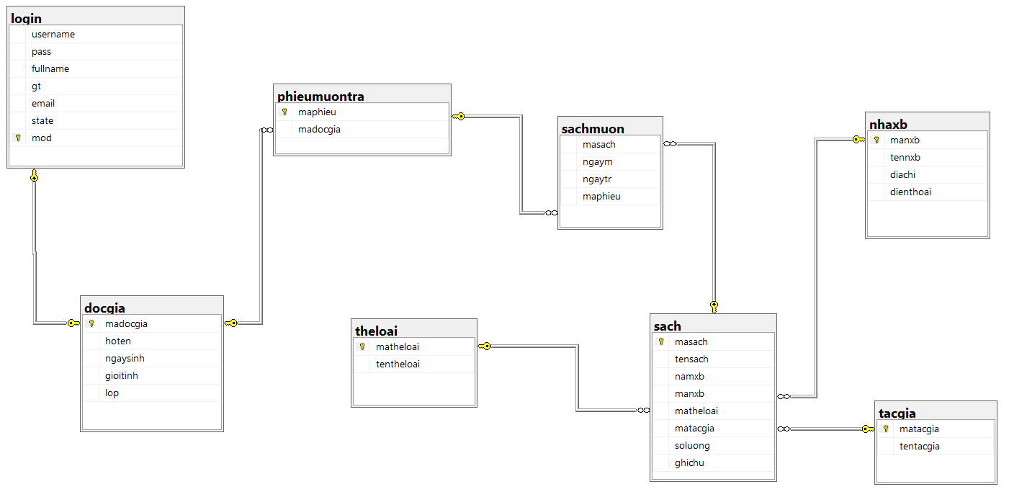

Các bảng

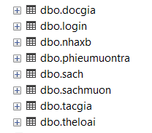

Bảng LOGIN

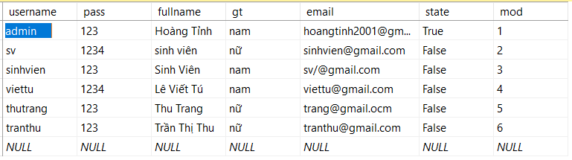

Chức năng hệ thống:

Đăng nhập:

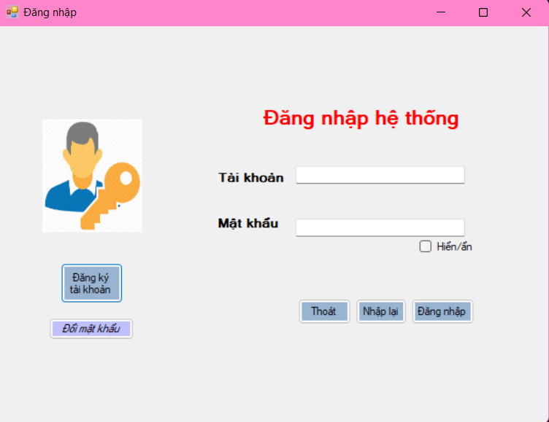

Đăng ký tài khoản – đổi mật khẩu:

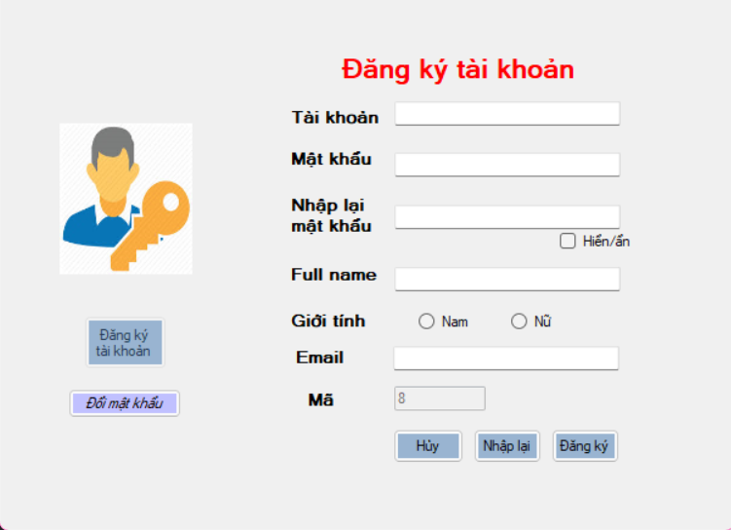

**phân quyền độc giả:**

Menu chính

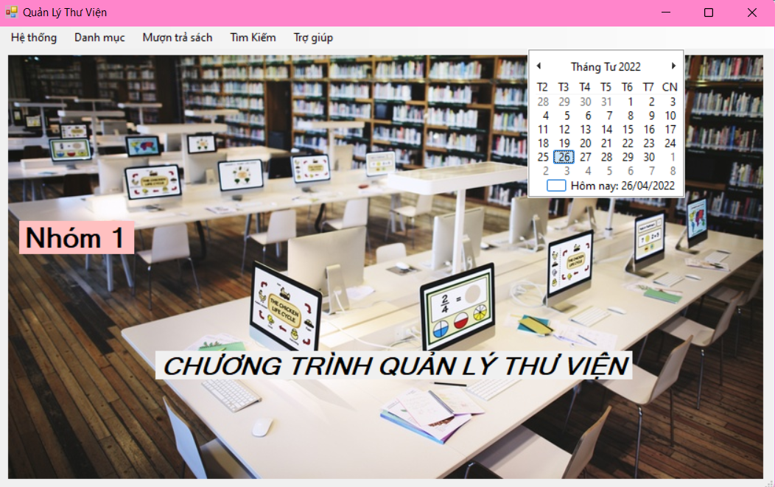

Tìm kiếm sách:

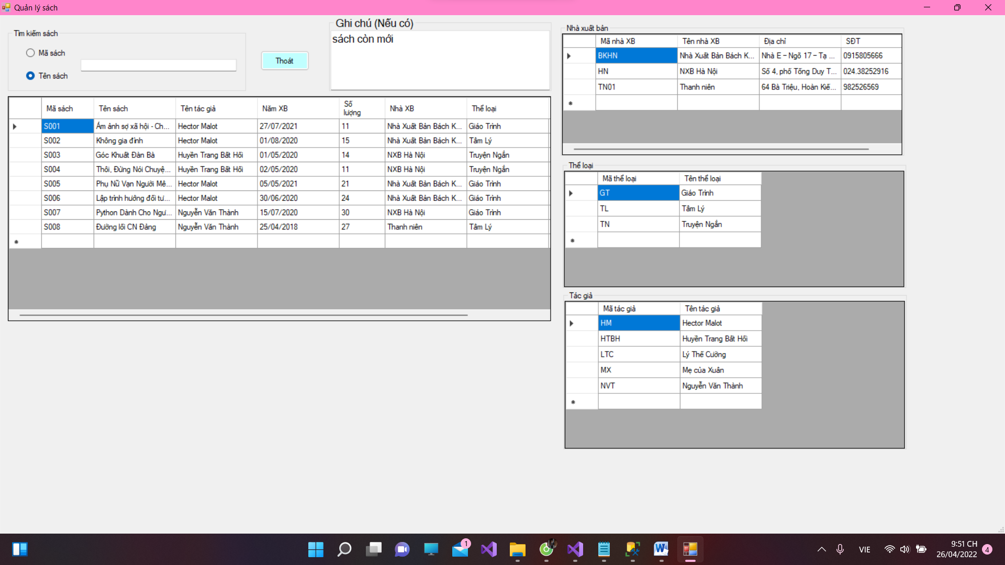

Chức năng mượn trả sách

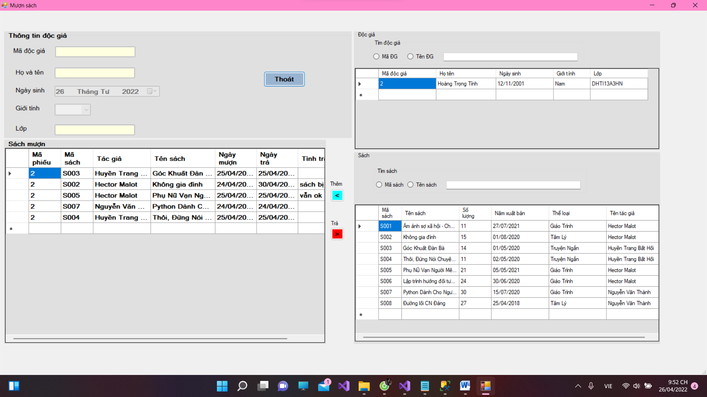

**phân quyền Admin:**

**menu chính**

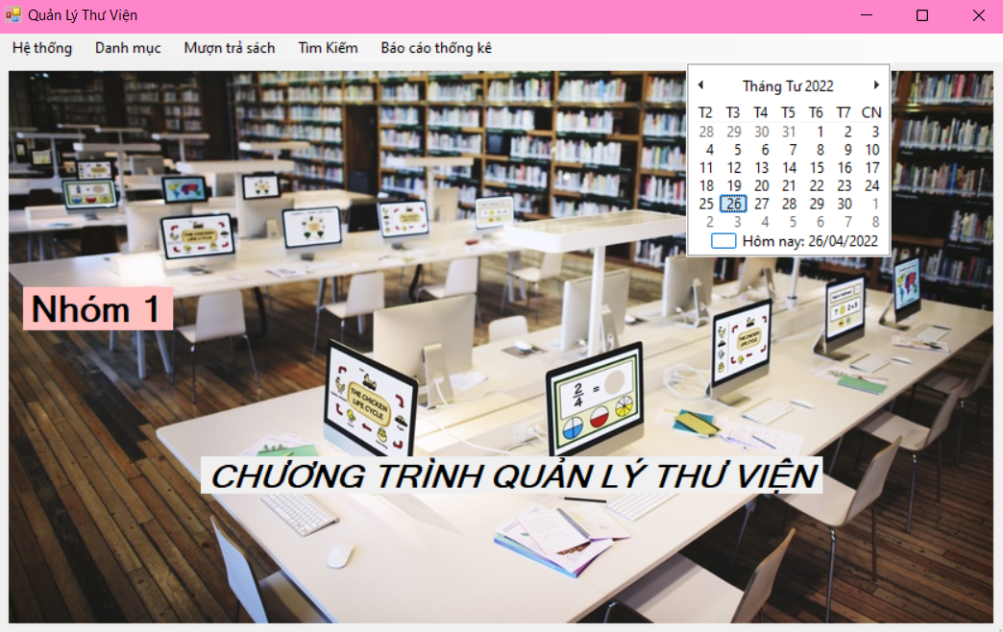

Chức năng thêm sửa xóa dữ liệu:

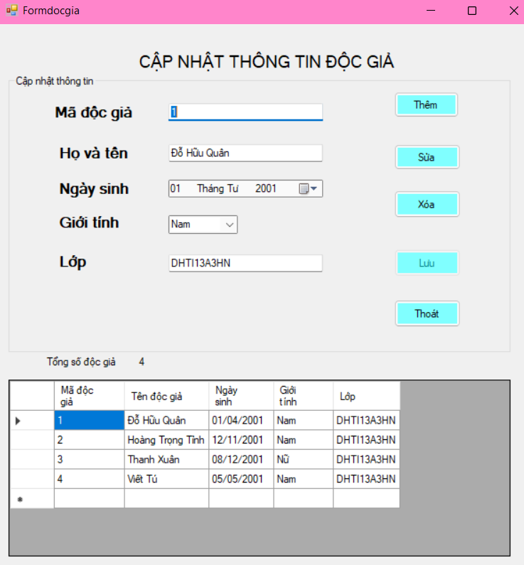

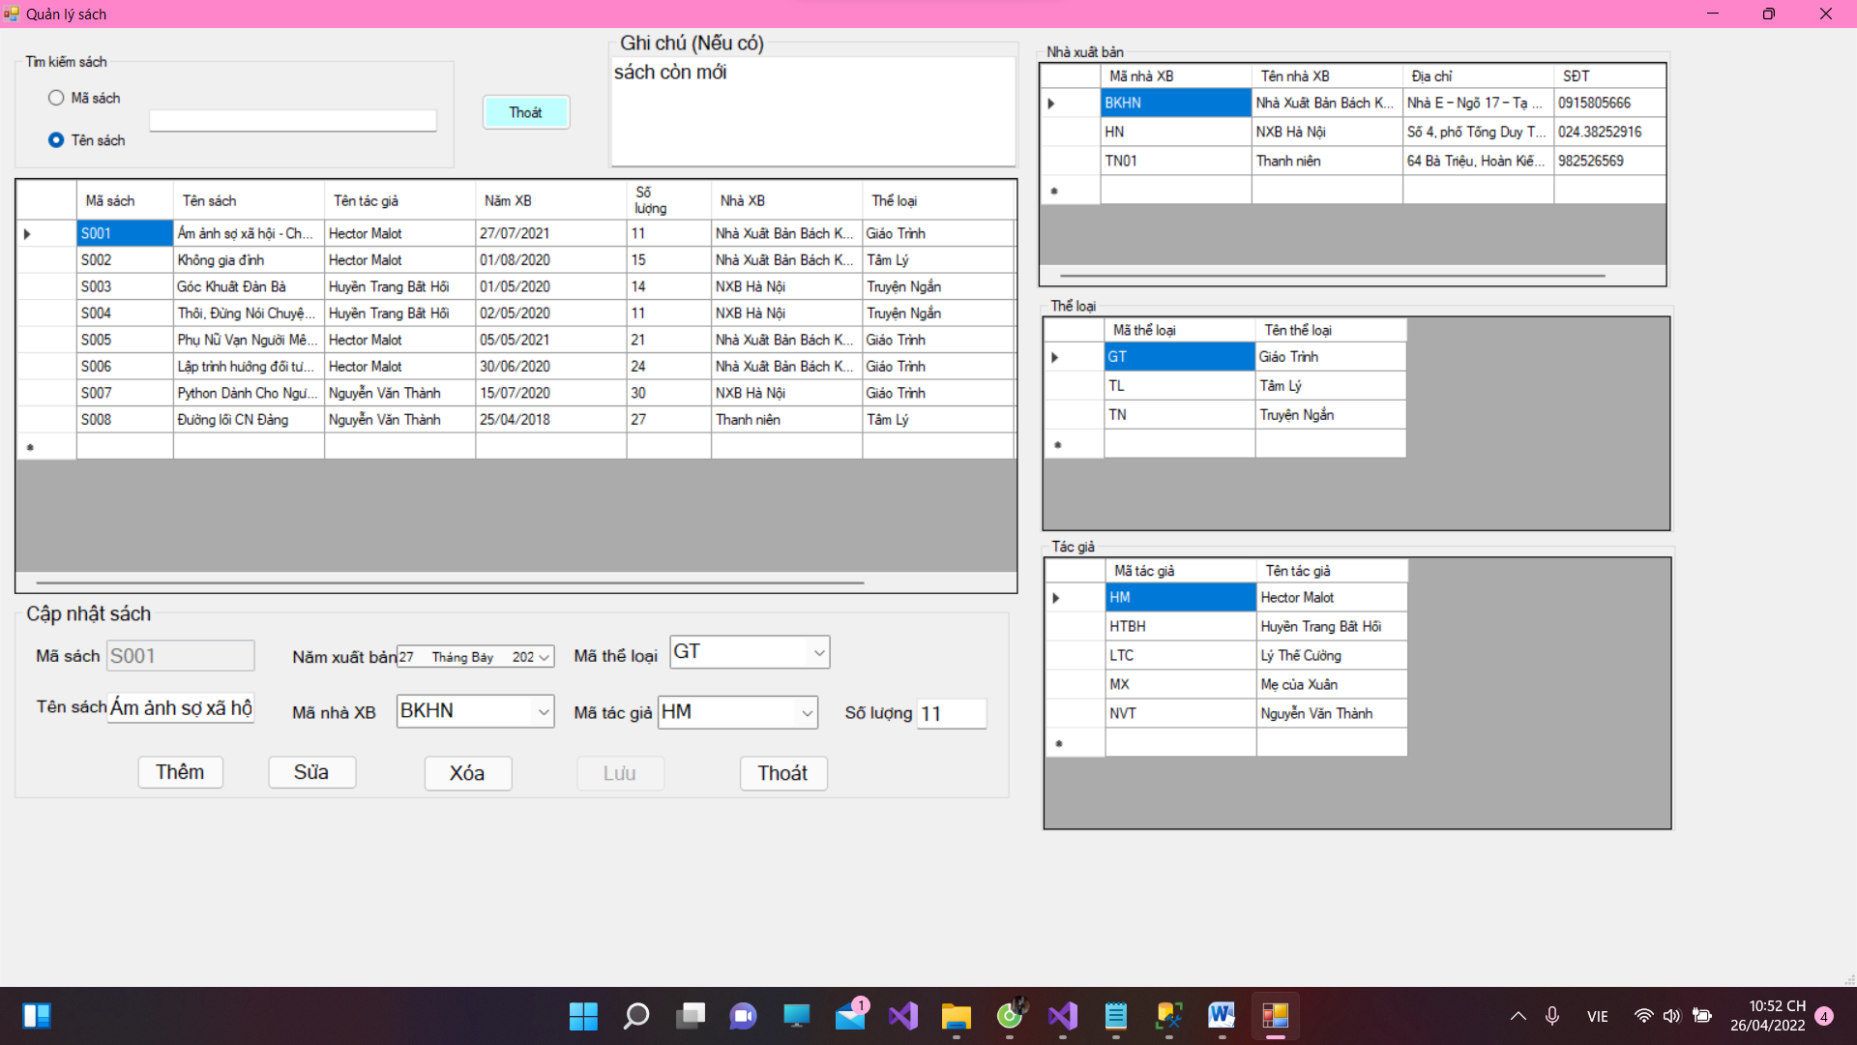

Chức năng báo cáo:

